**Taller vacacional sobre tilde diacrítica**

**Lectura crítica grado 9**

**Docente: Julián David Mendoza Martínez**

**Estudiante: ______________________________________________**

**Fecha: _____________**

El **acento diacrítico** es el signo ortográfico (también llamado tilde diacrítica) que se utiliza para señalar en qué sílaba recae el golpe de voz**.** En español, el acento diacrítico se caracteriza porque diferencia significados entre **palabras que se escriben igual,** pero se pronuncian de manera diferente. Por ejemplo, no es lo mismo: termino - término - terminó. Por esta razón es fundamental conocer **cuáles son los acentos diacríticos en castellano,** así como cuáles son las reglas de acentuación.

## Reglas de acentuación en español

Dependiendo de la pronunciación y de la sílaba en la que recaiga el golpe de voz, **las palabras se dividen en cuatro grupos**:

* **Agudas**: el acento fonético recae en la última sílaba de la palabra, la cual se acentúa cuando acaba en vocal, "-n" o "-s": mamá, camino o jamás.
* **Llanas/Graves**: el golpe de voz recae en la penúltima sílaba de las palabras, que se acentúan cuando no terminan ni en vocal, ni en "-n" ni en "-s": ángel, fútbol pero casa o cena.
* **Esdrújulas**: el acento fónico está en la antepenúltima sílaba: plátano, espíritu, murciélago.
* **Sobreesdrújulas**: el acento fónico recae en cualquiera de las sílabas anteriores a la antepenúltima: rapidísimamente.

## Lista de palabras con tilde diacrítica

A continuación, te mostramos la **lista completa** de las palabras que diferencian significados en función del **acento diacrítico**:

**1. Monosílabos:**

* "El-Él": el primero de ellos es el artículo determinante singular masculino ("el coche") y el segundo es el pronombre personal de tercera persona del singular ("Él es guapo).
* "De-Dé": la primera palabra es una preposición ("de noche") mientras que el segundo se corresponde con una forma verbal del verbo "dar" ("Puede que el queso me dé alergia").
* "Mas-Más": el primero se trata de una conjunción adversativa ("No quería ir, mas hizo un esfuerzo por mi") y el segundo es un adverbio de cantidad ("¿Quieres más de tarta?).
* "Mi-Mí": el primero es un determinante posesivo ("mi casa") mientras que el segundo es un pronombre personal ("El regalo es para mí").
* "Se-Sé": el primero es un pronombre reflexivo ("Se lo di a mi madre") mientras que el segundo se corresponde con la primera persona del singular del presente del verbo "saber" ("No lo sé").
* "Si-Sí": el primero es una conjunción condicional ("Si vienes, te invito a un café") y el segundo es un adverbio afirmativo ("Sí, quiero").
* "Te-Té": el primero es un pronombre personal ("Te echo de menos") y el segundo es un tipo de infusión ("Me gusta el té rojo").
* "Tu-Tú": el primero es un determinante posesivo ("Tu coche") mientras que el segundo es un pronombre personal ("Tú no tienes que decir nada").

**2. Polisílabos**

* "Aun-Aún": el primero es una conjunción ("Aunque insistas, no voy a ir contigo") mientras que el segundo es un adverbio que puede sustituirse por "todavía" ("Aún no hemos comido").

**3. Pronombres demostrativos, interrogativos y exclamativos**

* **Demostrativos**: Frente a los determinantes demostrativos que no llevan tilde, los pronombres demostrativos sí la llevan, aunque ahora no es estrictamente obligatorio, como por ejemplo: "Este/a-éste/a", "Ese/a-Ése/a", "Aquel/la-Aquél/la", "Estos/as-Éstos/as", "Esos/as-Ésos/as", "Aquellos/as-Aquéllos/as".
* **Interrogativos y exclamativos:** Frente a los pronombres relativos, los pronombres interrogativos y exclamativos se acentúan siempre para poder diferenciarlos de los anteriores: "Que-Qué" ("¡Qué bien!"), "Quien-Quién" ("¿Quién es tu hermano?"), "Cuando-Cuándo" (¿Cuándo es el concierto?"), "Como-Cómo" ("¿Cómo has conseguido llegar tan rápido?"), "Donde-Dónde" ("¿Dónde vives?"), "Cuanto-Cuánto" (¡Cuánto tiempo sin vernos!"), "Por que-Por qué" ("¿Por qué no me dices la verdad?").

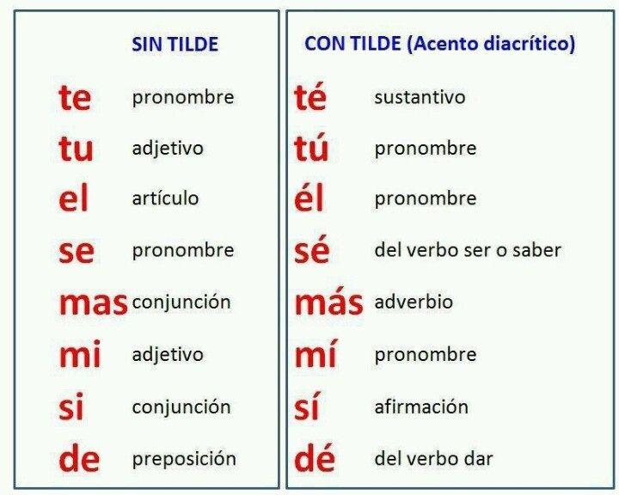

# Ejercicios: tilde diacrítica

Coloca [tilde](https://blog.lengua-e.com/2013/tilde/) en las palabras que la necesiten:

a) Solo el sabe lo que tiene en la cabeza.  
b) Pues si que te lo he advertido alguna que otra vez.  
c) Yo no quiero mas que 15 o 16 galletas.  
d) No se si mi hermano va a venir esta tarde.  
e) Tu vete con estos a dar una vuelta que yo me quedo en casa ensayando el *do, re, mi, fa, sol, la, si.*f) Dile a Ramirito que le de la mitad a su hermana.  
g) Ese es el amigo con el que suele tomar el te por las tardes.  
h) Para mi que esta aventura nos ha de costar cara, mas no he de ser yo quien quede por cobarde.  
i) Aquel es para ti (el que va marcado con la letra te).  
j) Tu sobrino se ha divertido mucho probando todos los tes.

SI DESEAS PRACTICAR MÁS, VISITA EL LINK: <https://cutt.ly/JTx55r0>

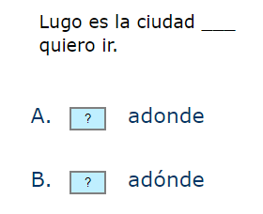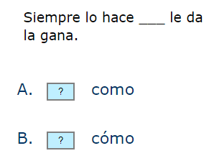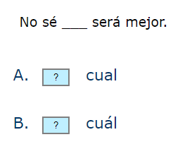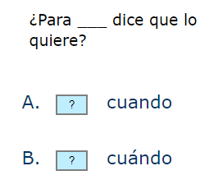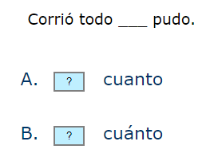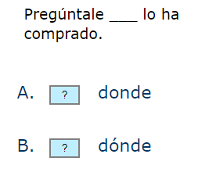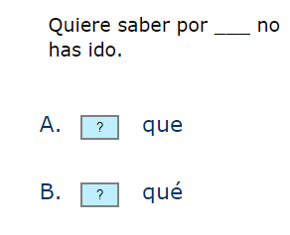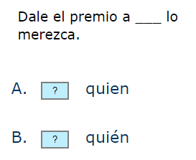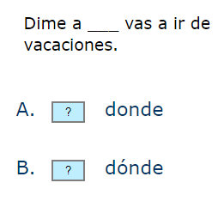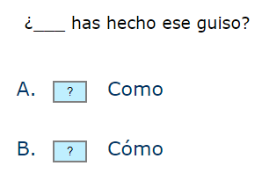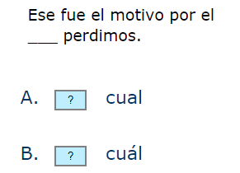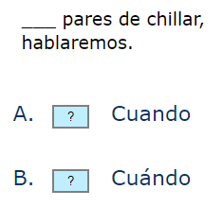

SI PREFIERES REALIZAR ESTE EJERCICIO ON LINE, VISITA EL LINK: <https://cutt.ly/DTx5M5X>  
POR ÚLTIMO, VISITA EL SIGUIENTE LINK Y DIVIÉRTETE: <https://acortar.link/E2zkBP>